
Republika e Kosovës
Republika Kosovo / Republic of Kosovo
Komuna e Rahovecit
Opština Orahovac/Municipality Rahovec
__________________________________________________________________________



Procesverbal i dëgjimeve buxhetore për

përgatitjen e buxhetit për vitin 2026

me fokus gratë në biznese
EURO FOOD

INFORMATË RRETH NJOFTIMEVE

Njoftimi për organizimin e dëgjimeve buxhetore për përgatitjen e buxhetit për vitin 2025, me fokus gratë në biznese u publikua me datë: 11.07.2025 në ueb faqen e komunës së Rahovecit, në këtë vegëz: https://rahovec.rks-gov.net/wp-content/uploads/2025/07/Njoftim-per-mbajtjen-e-degjimit-publik-per-buxhetin-e-vitit-2026-kompania-Eurofood-Xerxe.pdf në harmoni me afatet ligjore që i përcakton Udhëzimi Administrativ, si vijon:

Duke u bazuar në Ligjin për menaxhimin e financave publike dhe përgjegjësitë, Statutit të Komunës së Rahovecit Nr.1005, si dhe nenit 31 të Udhëzimit Administrativ MAPL Nr.04/2023 për Administratë të Hapur në Komuna, kryetari i Komunës së Rahovecit, Smajl Latifi dhe Drejtoria për Buxhet dhe Financa në bashkëpunim me Zyrën për Informim nga data: 21.07.2025 deri me datë: 04.08.2025 do të organizohen gjashtëmbëdhjetë (16) dëgjime publike buxhetore.

Me qëllim të rritjes së nivelit të transparencës e llogaridhënies dhe për t’i mbajtur sa më të informuar banorët e komunës së Rahovecit, rreth orarit dhe vendit të mbajtjes së dëgjimeve buxhetore, janë bërë me kohë planifikimet dhe është publikuar me kohë kalendari i dëgjimeve buxhetore në këtë vegëz: https://rahovec.rks-gov.net/wp-content/uploads/2025/07/Kalendari-i-degjimeve-buxhetore-publike-me-qytetare-per-buxhetin-e-vitit-2026.pdf më datë: 7.7.2025.

Po ashtu, bazuar në afatet ligjore janë njoftuar kryetarët e fshatrave dhe lagjeve urbane, ku janë janë të informuar rreth mbajtjes së dëgjimeve me anë të publikimit të secilit njoftim veç e veç, për secilin vendbanim, në ueb faqe të komunës, shtatë ditë para mbajtjes së dëgjimit.

Njoftimet përveç që janë publikuar në uebfaqe të komunës, në Platformën për Konsultime Publike, në rrjetin social Facebook, njoftimet u janë dërguar edhe kryetarëve të këshillave të fshatrave dhe lagjeve urbane përmes rrjeteve sociale Viber dhe WhatsApp.

DËGJIMI PUBLIK ME GRATË NË BIZNES
Dëgjimi buxhetor me fokus gratë në biznese, që veprojnë në komunën e Rahovecit u mbajtë më: 21.07.2025 në Kompaninë Eurofood në Xërxë, me fillim në ora 14:00.

Qytetarë pjesëmarrës gjithsej të pranishëm ishin: 29
- Femra ishin: 29
- Meshkuj ishin: 0

Dëshmi janë listat nënshkruese të pjesëmarrësve në këtë dëgjim.

E hënë, 21.07.2025, me fillim prej orës 14:00, në Xërxë, në restorant “ EURO-FOOD” Xërxë, është mbajtur dëgjim publik buxhetor me qytetarë – fokusi te gratë në biznes, për buxhetin e vitit 2026.

Blertë Nalli Gashi: Përshëndetje për gratë e pranishme këtu në kompaninë Euro-food, këtu në Xërxë dhe për të gjithë pjesëmarrësit që jeni prezentë. Ju falënderoj për pjesëmarrje! Ky është fillimi i ciklit të dytë për dëgjime publike buxhetore për buxhetin e vitit 2026. Duke i shpalosur idetë e juaja bëheni pjesë direkte e qeverisjes komunale dhe pa humbur kohë fjalën e ka Drejtori për Buxhet dhe Financa, Afrim Limani.
Afrim Limani, drejtor për Buxhet dhe Financat: Të nderuara pjesëmarrëse, ju kërkoj falje që jeni në proces pune, por nuk do ta zgjasim shumë. Këtu e kemi një dokument buxhetor dhe sipas ligjit jemi të detyruar të mbajmë dëgjime të tilla buxhetore. Kryetari i Komunës gjithashtu është në një takim të rëndësishëm në Prishtinë dhe për këtë arsye mungon. Sivjet, numri i popullsisë e ka zvogëluar buxhetin direkt, sepse 14.000 banorë i kemi më pak dhe i bie që buxhetin për vitin 2026 e kemi më të vogël. Rënia e buxhetit i përket kategorisë së investimeve kapitale. Më lejoni që në cilësi të drejtorit për Buxhet dhe Financa t’ju jap disa informacione bazike në lidhje me buxhetin për vitin 2026. Përshëndetje për të gjithë! Në maj ka ardhur qarkorja e parë buxhetore financiare që përcakton kufijtë dhe tavanet buxhetore për buxhetin e Komunës së Rahovecit. Sipas qarkores së parë buxhetore, buxheti i Komunës së Rahovecit në total, duke përfshirë edhe të hyrat vetanake do të jetë 21.547.732€. Ne e presim edhe qarkoren e dytë buxhetore, e cila vjen në gusht dhe është përfundimtarja. Buxheti në kategori ekonomike përafërsisht do të jetë kështu: Pozicioni i pagave do të jetë 12.499.000 (57%). Mallra dhe shërbime 2.761.000. Komunalitë mbesin të njëjta prej 390.000. Subvencione kemi 1.000.000, të cilat shpërndahen në shëndetësi, rini, sport, ekonomi, kulturë dhe bujqësi. Investimet kapitale 4.897.000 dhe që kanë një zvogëlim prej 1.177.000. Pra, ky është në total buxheti i Komunës së Rahovecit për vitin 2026. Formati i këtij takimi është që të diskutojmë në mënyrë aktive përmes kërkesave të ndryshme që mund t’i keni. Ju pres për pyetje!

Emrat | Kërkesat dhe idetë e grave të pranishme – Eurofood - Xërxë.  K
Teuta Krasniqi  kf  Teuta Krasniqi | Kemi problem me rrymë në kompani, ndërprerjet e rrymës janë pa paralajmërim dhe ndikojnë direkt në dëmtim të produkteve.  Në kompani kemi probleme gjithashtu edhe me kanalizim.  Asfaltimi i rrugëve në anën e Gradishit, sepse rrugët nuk janë në nivel.  Trajtimi i rrugës afër kompanisë, nevoja për një rreth.
Nazmi Mashuku | Kyqjet në rrugë në qytet prej rrugëve dytësore, kanë mbetur shumë keq. Gjendja e kyqeve të rrugëve në qytet. Te shtëpia e Jashar Ismës dhe te varrezat e sërbëve.
Menaxheri i Eurofood | Së pari kur kemi ardhur në vitin 2012 dhe të gjitha punët i kemi përfunduar ne. Gjithashtu na nevojitet edhe një kujdes nga ana e komunës, sepse jemi qirapagues shumë të rregullt. Kemi nevojë për intervenim për kanalizim, sepse gjendja është mjaft delikate. Mundësisht të na ndihmoni më shumë për “rënie” të kanalizimit.

Afrim Limani: Çdo kërkesë e juaja publikohet dhe do t’i japim epilog të gjitha kërkesave dhe konsideroj që kjo kërkesë është me vend. Sa i përket rrugëve, të gjitha rrugët do të trajtohen në qytet dhe çdo rrugë në qytet do të trajtohet. Të premtoj që kërkesën e kanalizimit do ta trajtojmë me kujdes të veçantë.
Erhan Morina: Kërkesa për kanalizim është e kahershme dhe kanali kalon në pronë private. Do ta shqyrtojmë këtë kërkesë me patjetër. Në fund duhet të them edhe diçka. Ju njoftoj dhe ju bëj ftesë të gjitha grave të aplikojnë për veprimtari për prodhimin e ushqimeve tradicionale dhe zhvillimin e agroturizmit. Thirrja është e hapur dhe ju ftoj që të aplikoni për subvencion. Afati i aplikimit është deri më 28 korrik 2025.

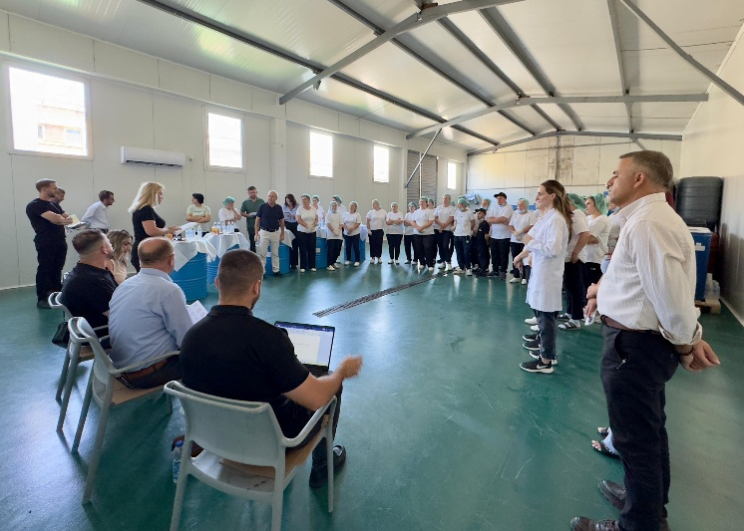
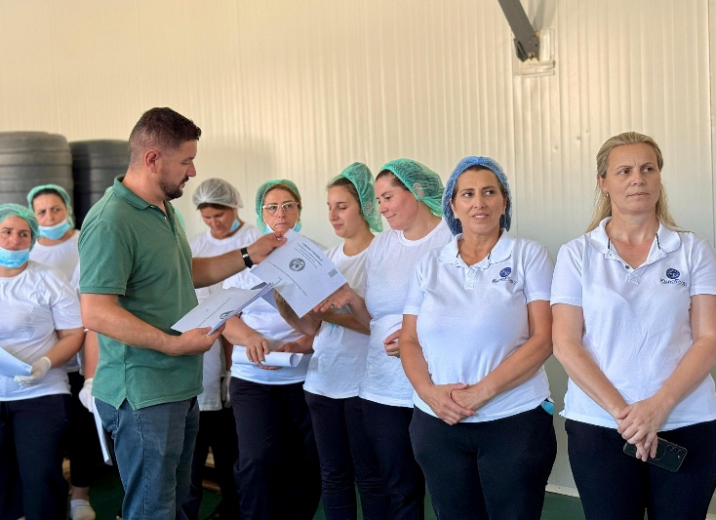
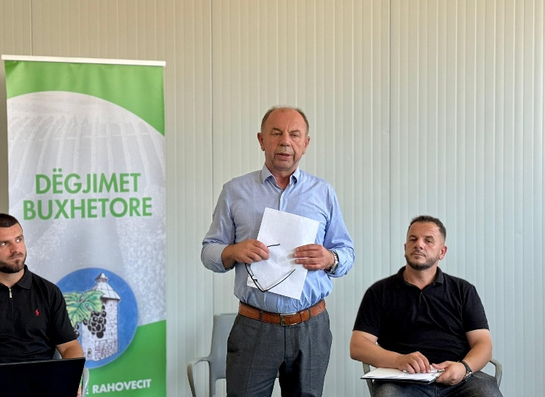
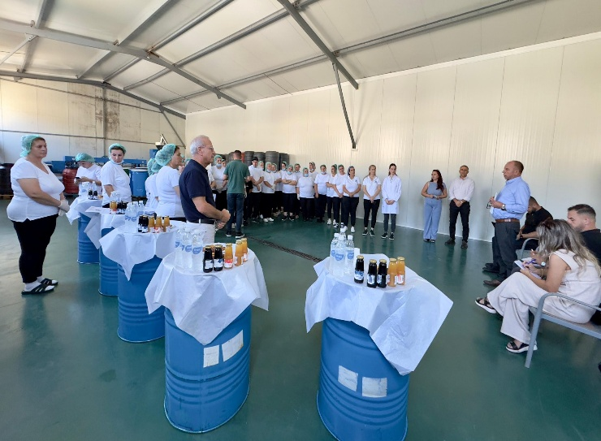

Procesmbajtësi:

____________________
Albion Krasniqi

